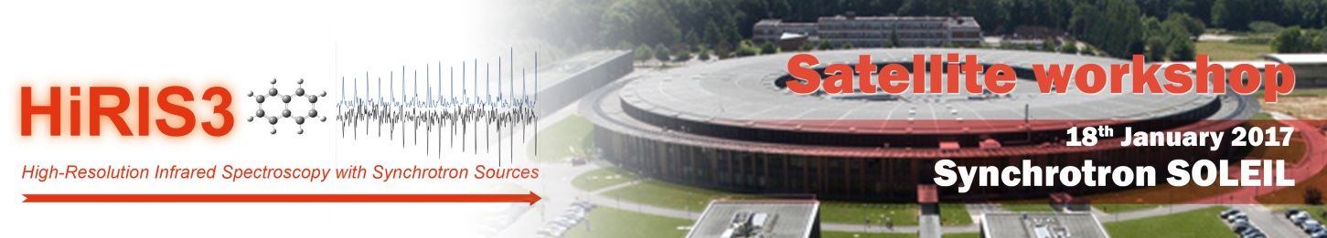
Saint Aubin, 2016

Madame, Monsieur,

Nous avons le plaisir d’inviter votre entreprise à participer à HirIS3 2017 qui est le satellite du colloque annuel des Utilisateurs. HiRIS3 (High-Resolution Infrared Spectroscopy with Synchrotron Sources) est un atelier dédié à la présentation des nouveaux développements instrumentaux et conceptuels pour la spectroscopie IR à haute résolution à SOLEIL. Nous présenterons les possibilités actuelles et les projets futurs concernant les appareillages spectrométriques, les cellules, jets moléculaires etc... dont différents produits de votre société qui ont conduit à des développements uniques.

Nous attendons un public expert et des étudiants en master et doctorat qui sont très susceptibles d’être intéressés par vos produits, et des temps seront laissés au cours de cette journée pour une visite des participants sur des stands et une visite du matériel sur la ligne AILES. Nous pensons que ceci constitue une opportunité particulièrement intéressante de présenter les spécificités de vos produits à un public très concerné.

Vous pouvez trouver plus d'informations sur l'atelier sur le site Web HiRIS3 2017 et nous aimerions vous inviter à planifier votre participation en tant qu'exposant industriel ou sponsor. Différentes options vous sont proposées, qui sont détaillées ci-dessous. Si vous souhaitez vous associer à l’évènement, veuillez compléter et renvoyer le formulaire d'inscription ci-dessous. Pour tout renseignement complémentaire concernant les stands ou les actions de parrainage à HiRIS3 2017, merci de contacter Conf-HiRIS3-2017@synchrotron-soleil.fr.

Dans l’attente de vous accueillir à Saint Aubin.

Cordialement,

Le Comité d’Organisation

Stand et parrainage
Date limite 06 janvier 2017

Les entreprises désireuses de participer à la présentation de leur produit ou à des actions de peuvent choisir une ou plusieurs des options suivantes

1. Stand commercial à la conférence, 650 € (HT)
Cette offre comprend : 1 table (~ 1.60x0.80 m²), 2 chaises, 1 alimentation électrique, un panneau poster, l’inscription à l’atelier pour 2 personnes, le logo de votre entreprise sur le site de la conférence et 1 page de publicité (couleur A4 recto) dans le recueil des résumés (format A4). Veuillez noter qu'il n'y aura pas de copie papier du recueil des résumés, qui sera affiché sur le site Web.
La société devra fournir le nom des participants, qui seront enregistrés dans la facture.
Une seule entreprise par stand sera acceptée.
Les frais d’inscriptions comprennent :
- Participation à toutes les sessions de l’atelier ;
- Le déjeuner, le diner et les 2 pauses café.
2. Publicité dans le recueil des résumés, 400 € (HT)
Cette offre comprend : le logo de votre entreprise sur le site web de l’atelier ainsi que dans le recueil des résumés et 1 page de publicité dans le recueil des résumés (en couleur format A4 recto). Veuillez noter qu'il n'y aura pas de copie papier du recueil des résumés, qui sera affiché sur le site Web.

FORMULAIRE D’INSCRIPTION STAND et PARAINNAGE
Merci de renseigner le formulaire d’inscription “Stand et Parrainage” et de le renvoyer à l’adresse mail suivante : Conf-HiRIS3-2017@synchrotron-soleil.fr Le nombre de stand est limité et sera attribué sur la base du “premier arrivé, premier servi”.

Nom de l’entreprise :
E-mail :
Site web de l’entreprise :
Adresse de l’entreprise :
Ville et pays :
Nom du contact :
Statut :
Numéro de telephone :
Nom du participant compris dans le la proposition:
Nom du participant compris dans le la proposition 1of:
INSCRIPTION POUR:
1. Stand commercial (650 € HT)
2. Publicité commerciale dans le recueil de résumés (400 € HT)

Modalités de paiement

-------- Paiement par chèque --------

Envoyé au Synchrotron SOLEIL et mentionner au verso du chèque la référence de l’atelier :
Atelier international HiRIS3 2017 / N° 69160603

Merci d’envoyer votre chèque à l’adresse ci-dessous accompagné du formulaire d’inscription :

Synchrotron SOLEIL
Secrétariat HiRIS3 2017
Bureau des Utilisateurs de SOLEIL
L'Orme des Merisiers
Saint Aubin - BP 48
91192 GIF SUR YVETTE Cedex

-------- Paiement par virement bancaire --------

Nous vous remercions de transmettre votre paiement par virement bancaire au numéro de compte suivant :
BNP Paris Bas
International Bank Account Number (IBAN): FR76 3000 4006 8400 0100 8245 430
Code d'identification bancaire (BIC): BNPAFRPPIFO
Synchrotron SOLEIL
En mentionnant votre nom et la référence de l’atelier: Atelier international HiRIS3 2017 / N° 69160603
Votre inscription sera définitive lorsque nous recevrons le paiement.

